MEMORIAL DESCRITIVO JARDIM iNTERNO
cENTRO Pesquisa e de Reabilitação da Ictiofauna Pantaneira – Aquário do Pantanal

CAMPO GRANDE - MS
JUNHO/2020

SUMÁRIO
1 APRESENTAÇÃO 3
2. DOCUMENTAÇÃO DO PROJETO 4
3. IMPLANTAÇÃO DO JARDIM 4
3.1 PREPARO DO TERRENO 4
4 MEMORIAL BOTÂNICO 5
5. RECOMENDAÇÕES 13
6. FORMAS DE APRESENTAÇÃO DOS DOCUMENTOS 14
7. GARANTIA 15
8. EXIGÊNCIA DE HABILITAÇÃO TÉCNICA 15

1 APRESENTAÇÃO

No projeto do paisagismo do Aquário do pantanal, foi levado em conta as plantas que ali já tinham sido plantadas anteriormente e também mantendo algumas que vieram através do nascimento natural, provavelmente semeadas por pássaros do próprio Parque das Nações que ali visitam o espeço. O Jardim Interno integra em harmonia o paisagismo com arquitetura do local, buscando sempre somar e preencher seus espaços cedidos à vegetação.
Ao pensar em paisagismo do pantanal nos vêm logo pensamento, o conjunto formado pelos animais, aves e os peixes que neste paraíso habita, desta forma incluímos plantas frutíferas para compor o paisagismo, plantas essas que serão atrativos para inclusão natural desse ambiente integrado com os tanques externos, fazendo parte desse cenário maravilhoso, integrando a vegetação do paisagismo, as aves da natureza, os animais que serão introduzidos no aquário e arquitetura do Centro de Pesquisa e de Reabilitação da Ictiofauna Pantaneira - Aquário do Pantanal .

1.2 DESCRIÇÃO

Buscamos trabalhar com plantas Brasileiras, sabido que a flora do Pantanal é composta de Plantas do Serrado e da Mata Atlântica, assim como do Chaco.
As plantas que ali já existem e que irão fazer parte do paisagismo criado, irão passar por podas e limpeza, assim com controle de pragas e nutridas com fertilizante e muito bem hidratas para que tenha todas sua exuberância aflorada. .
Segundo passo foi o cuidado na escolhas das plantas, buscando espécies das regiões que vivem no Pantanal Sul Matogrossence nas extremidades mais seca denominada de cordilheiras, evitando plantas de região que necessitam viver em áreas inundadas e ou alagadas.
Também nos preocupamos em incluir espécies que possuem produtores comercialmente, evitando assim que tivéssemos que fazer a extração a campo, afastando prejuízos aos meio ambiente, e ainda implantando plantas aonde risco de perdas por morte praticamente zero. Isso de um modo geral, tanto as palmeiras de grande porte, como as arvores de maior porte na sua maioria foram os Ipês, com suas diversidades de cores e ainda os arbustos, plantas de folhagem, cobertura do solo também buscamos inserir a Grama Mato Grosso buscamos trabalhar com plantas que impactasse pelo seu porte, folhagem e também suas florações imponentes.
Mantendo assim o conceito de elaborar e executar paisagismo que ao ser contemplado, os visitantes possam fazer uma viagem ao paraíso do Pantanal Sul Matogrossence, mesmo estando no coração da sua capital Morena Campo Grande - MS, localizada no Centro de Pesquisa e de Reabilitação da Ictiofauna Pantaneira - Aquário do Pantanal .

DOCUMENTAÇÃO DO PROJETO

Este memorial é complementado pela Lista das Espécies, Projeto executivo. Ao final da execução do projeto Paisagistico, será entregue manual de Cuidados e procedimentos de Manutenção das espécies plantadas em Solo, e espécies Aquáticas locados nos tanques na externos(Jardim Interno).

IMPLANTAÇÃO DO JARDIM

3.1 PREPARO DO TERRENO

- Em toda a área destinada ao paisagismo, deverá ser procedida a limpeza do terreno, que ficará sob responsabilidade da etapa anterior, para entrega do terreno preparado para a irrigação.
- Ficará também, sob inteira responsabilidade das equipes que antecedem (irrigação-paisagismo) para as providências e medidas necessárias quanto aos locais do qual serão removidos os detritos e a terra imprópria procedente da limpeza do terreno, ficando, portanto, apenas a parte do jardim interno a responsabilidade do executante do Projeto Paisagistico e Projeto de irrigação.
- A poda das árvores, destocamento e raspagem do terreno, de toda a matéria vegetal resultante e não utilizada, bem como entulho de qualquer natureza deverá será removido do terreno na etapa do Paisagismo.
- Estes serviços serão efetuados de forma manual e mecânica, conforme a necessidade. Após feita a manutenção de toda a área deverão receber tratamento adequado para o plantio das mudas.
- Para o plantio das espécies indicadas o terreno deverá estar livre de plantas daninhas, limpo de detritos de obras civis e lixo. Após a limpeza deverá ser utilizado substrato necessário para o plantio a escarificação de 10cm do terreno, para descompactar e promover a aeração do solo, e efetuar o nivelamento do solo, conforme projetos, acrescentando substrato se necessário,
- Nesta fase, para melhores resultados, o correto é ser feita as análises de solo para verificação do Ph do solo para possíveis correções o que é usado comercialmente em nossa região, para tal finalidade e aumento da produtividade.

4 MEMORIAL BOTÂNICO

Com base os itens anteriores descritos, compatibilizando as técnicas corretas do planejamento da arborização com o planejamento do Jardim Interno, para tanto foram adotadas formas específicas de tratamento, que visam o melhor aproveitamento do espaço, bem como garantir os efeitos desejados no processo de arborização como um todo. Desta forma foram escolhidas espécies vegetais de altura, forma de copa, densidade de copa e diâmetro de copa, diferentes, com vista a um melhor aproveitamento do espaço, bem como permitir, que no futuro, essas espécie possam sobreviver as nossas variações climáticas. Para tal tratamento escolheu-se preferencialmente espécies nativas da região para compor a temática do Aquario do Pantanal.

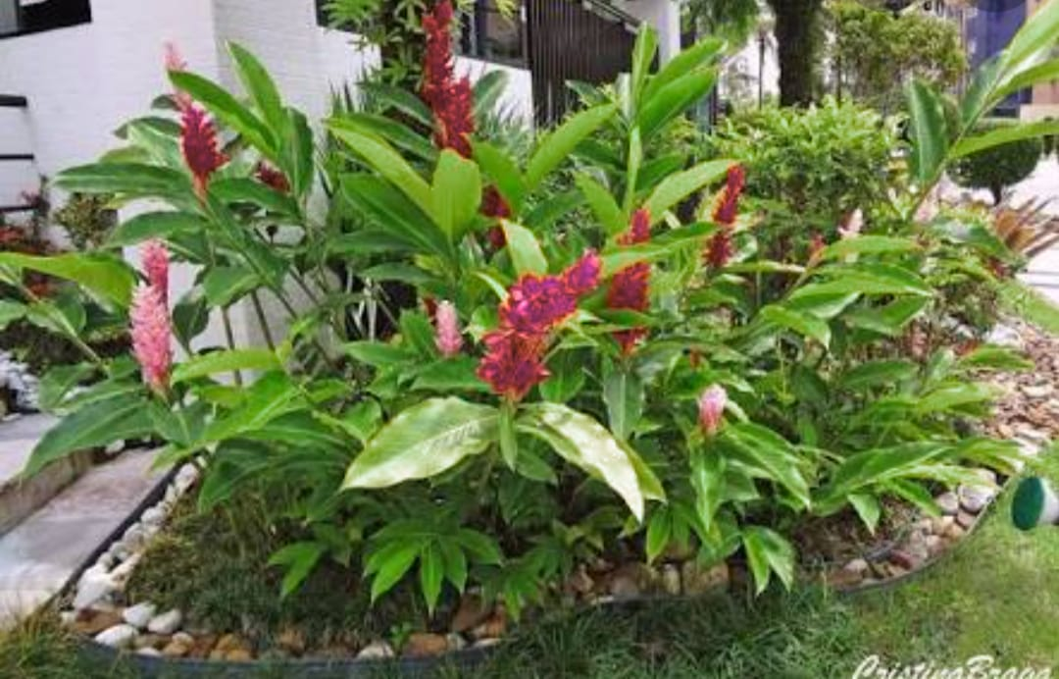 | Nome científico: Alpinia  Nome popular: Alpinia Purpurata  Altura: 80 cm  Luminosidade: Meia Sombra, Sol Perene  Ciclo de Vida: Perene
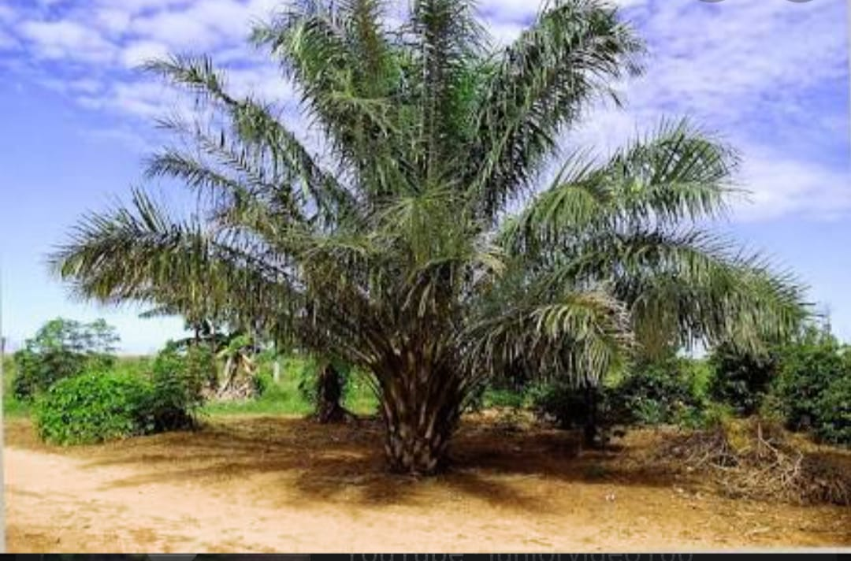 | Nome científico: Scheelea phalerata  Nome popular: Bacuri  Altura: 5 M  Luminosidade:  Ciclo de Vida:
Nome científico: Cymbopogon
Nome popular: Capim Limão
Altura: 30 cm
Luminosidade: Sol Pleno
Ciclo de Vida: Perene
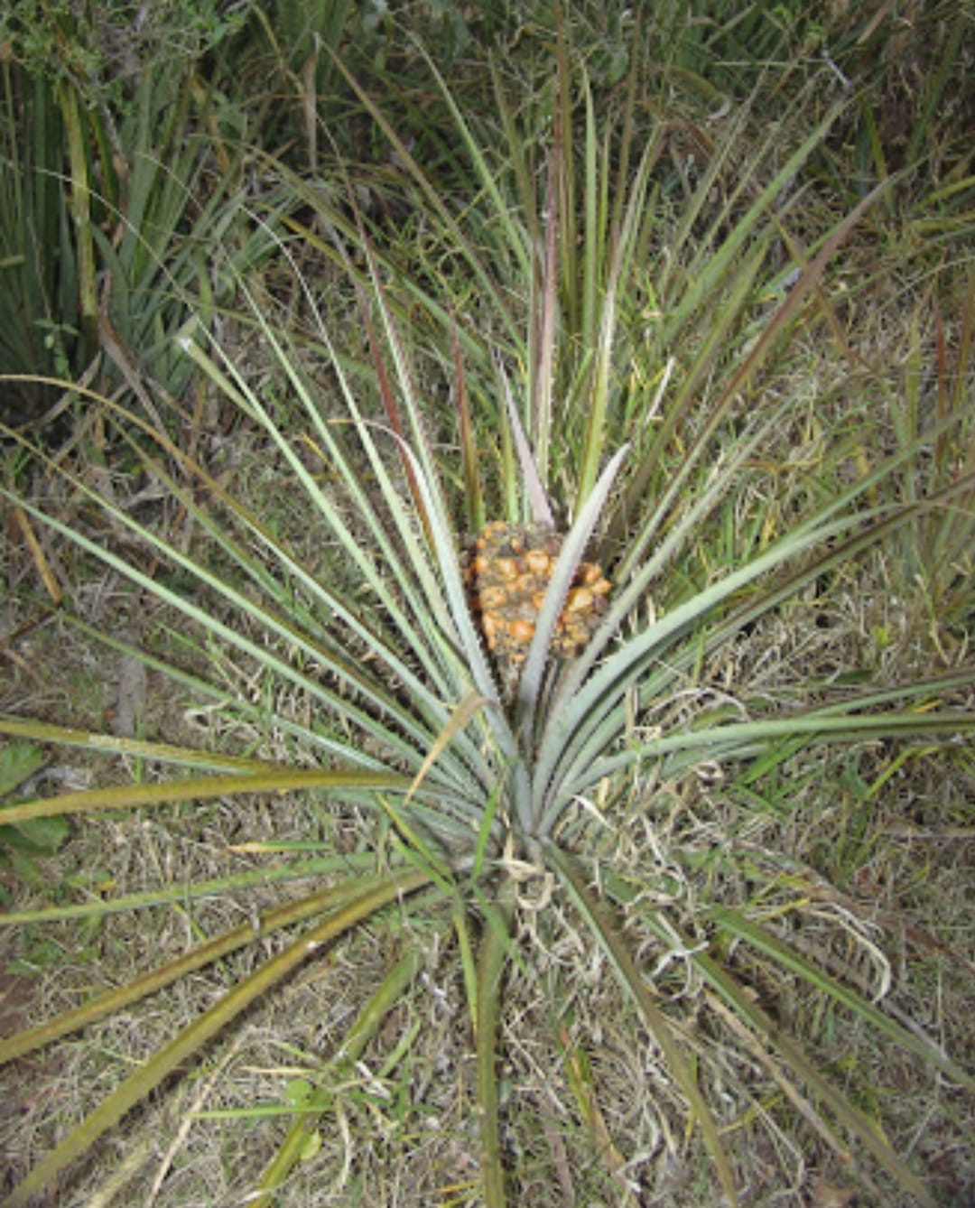 | Nome científico: Bromelia Balansae  Nome popular: Caraguatá  Altura: 40 cm  Luminosidade: Meia Sombra, Sol Pleno  Ciclo de Vida: Perene
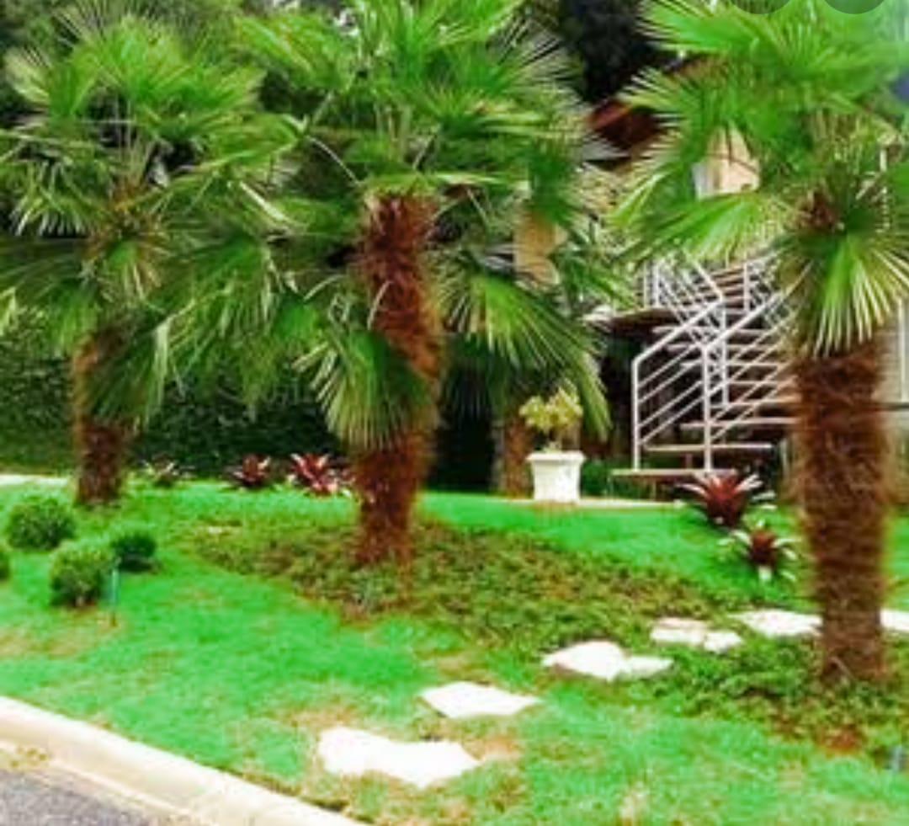 | Nome científico: Copernicia Alba  Nome popular: Carandá  Altura: 4,5 M  Luminosidade: Sol Pleno  Ciclo de Vida: Perene
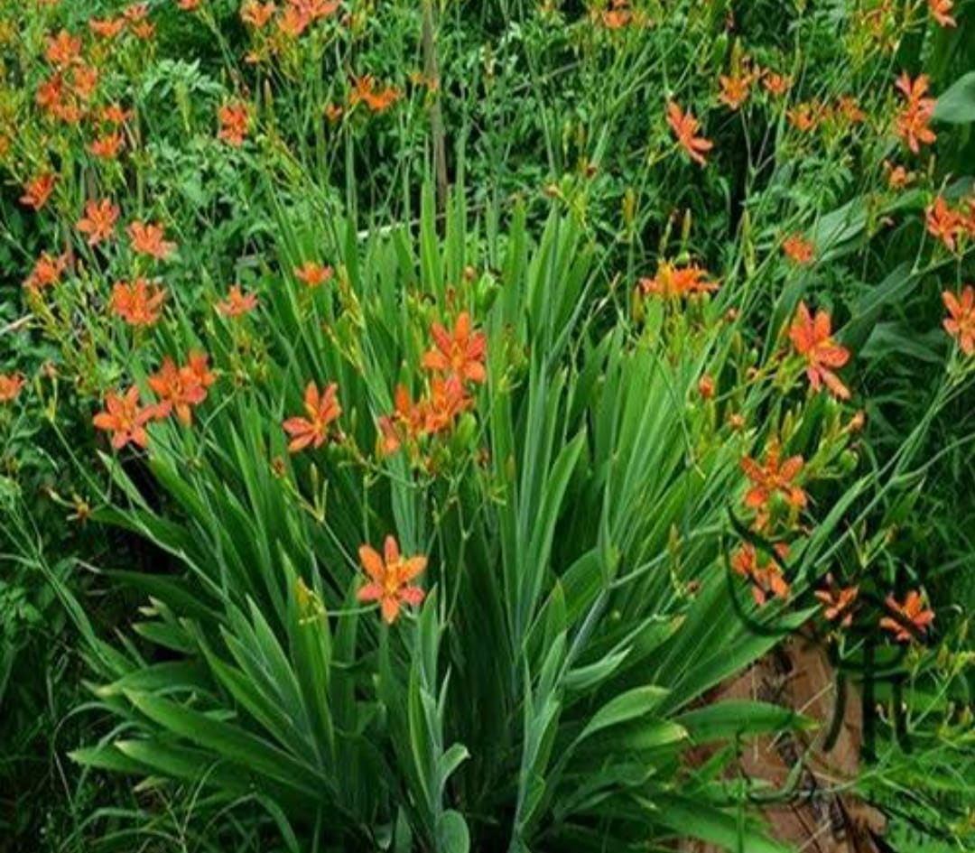 | Nome científico: Iris domestica  Nome popular: Flor de Leopardo  Altura: 30 cm  Luminosidade: Meia-sombra, Pleno Sol  Ciclo de vida: Perene
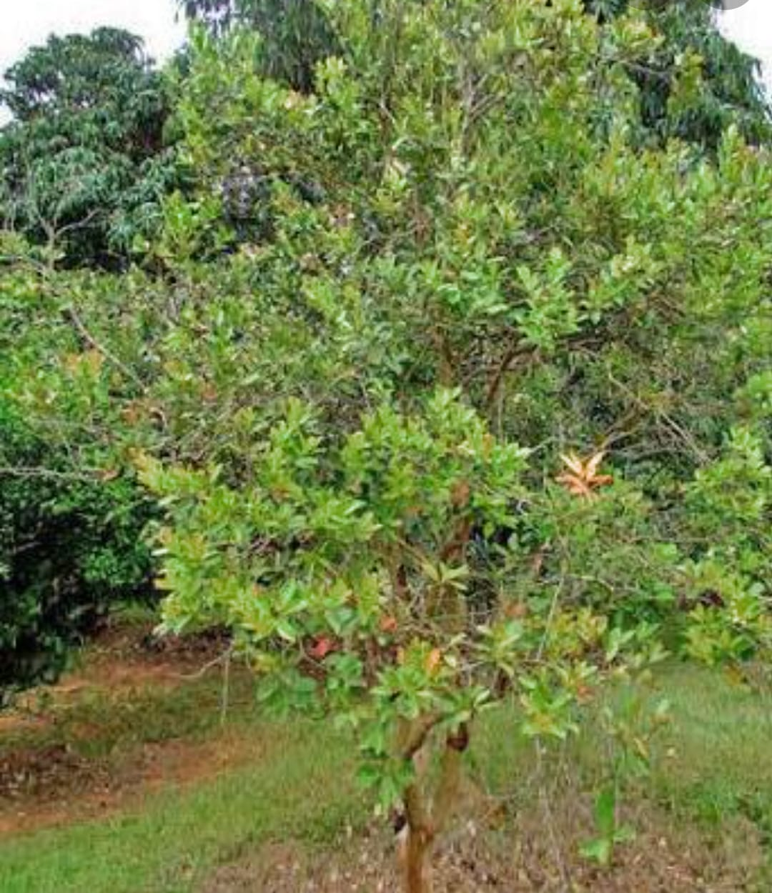 | Nome científico: Pisidium Cattleyanum  Nome popular: Araça  Altura: 3 Metros  Luminosidade: Sol Pleno  Ciclo de vida: Perene
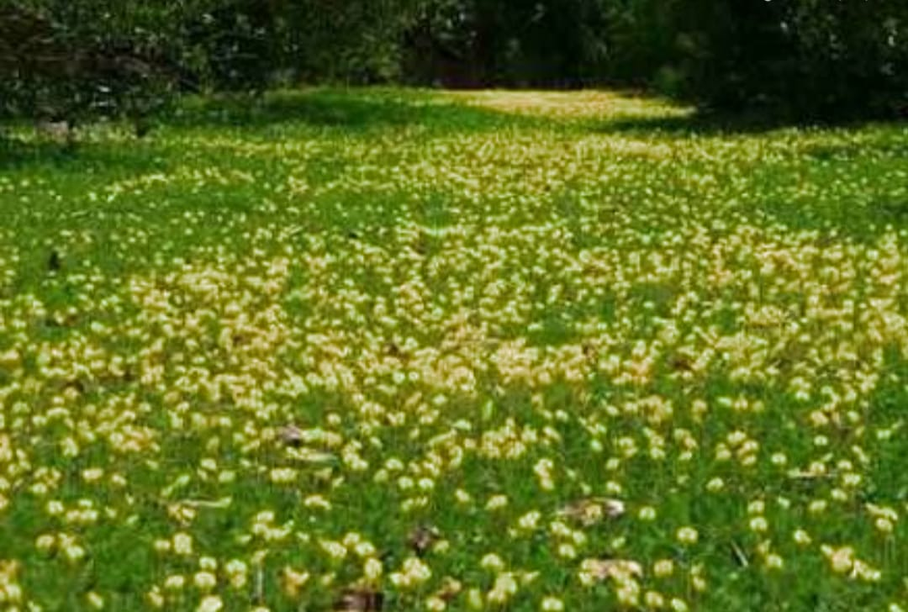 | Nome científico: Paspalum Notatum  Nome popular: Grama Amendoin  Altura: m²  Luminosidade: Sol Pleno  Ciclo de vida: Perene
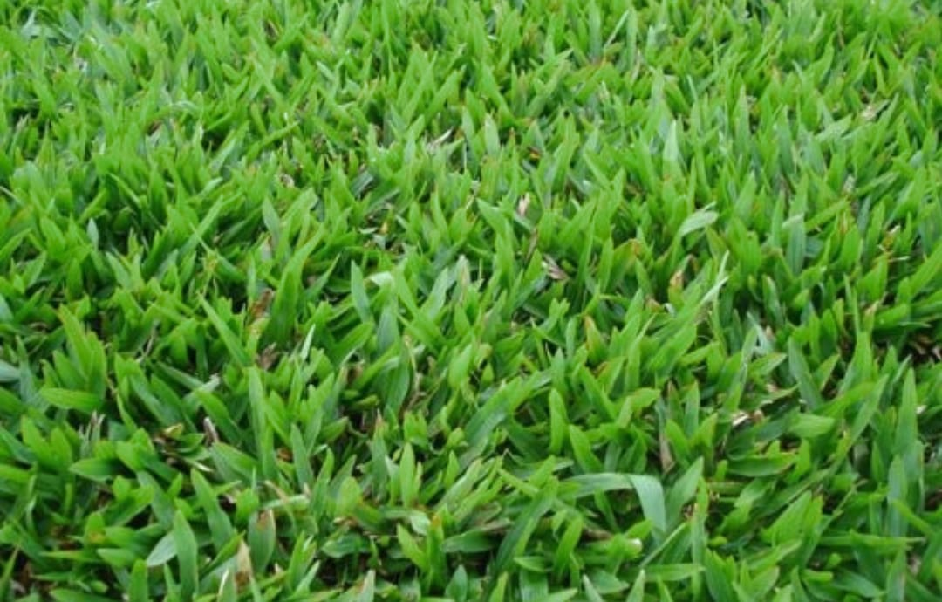 | Nome científico: Paspalum Notatum  Nome popular: Grama Mato Grosso  Altura: m²  Luminosidade: Sol Pleno  Ciclo de vida: Perene
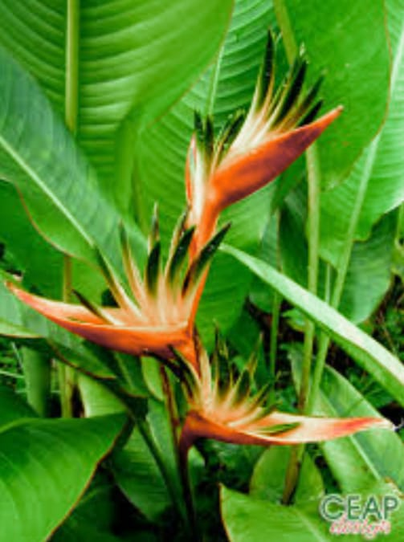 | Nome científico: Heliconia Psittacorum  Nome popular: Heliconea Papagaio  Altura: 75 cm  Luminosidade: Meia Sombra  Ciclo de vida: Perene
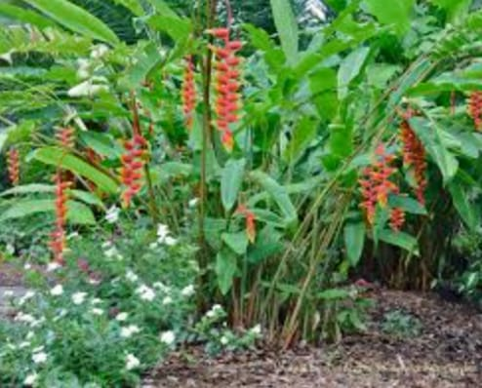 | Nome científico: Heliconia Rostrata  Nome popular: Heliconia Rostrata  Altura:170 cm  Luminosidade: Meia Sombra, Sol Pleno  Ciclo de vida: Perene
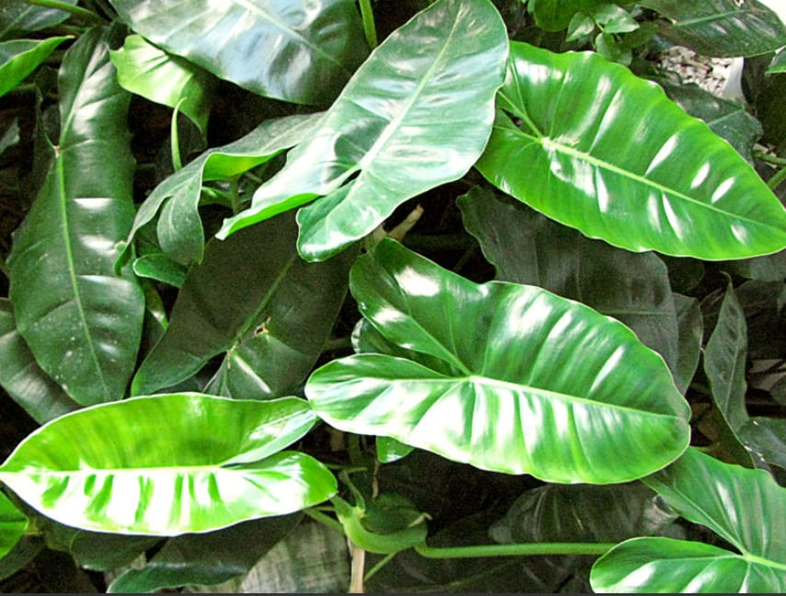 | Nome científico: P.Bipinnatifidum  Nome popular: Imbé  Altura: 60 cm  Luminosidade: Meia Sombra ,Sol Pleno  Ciclo de vida: Perene
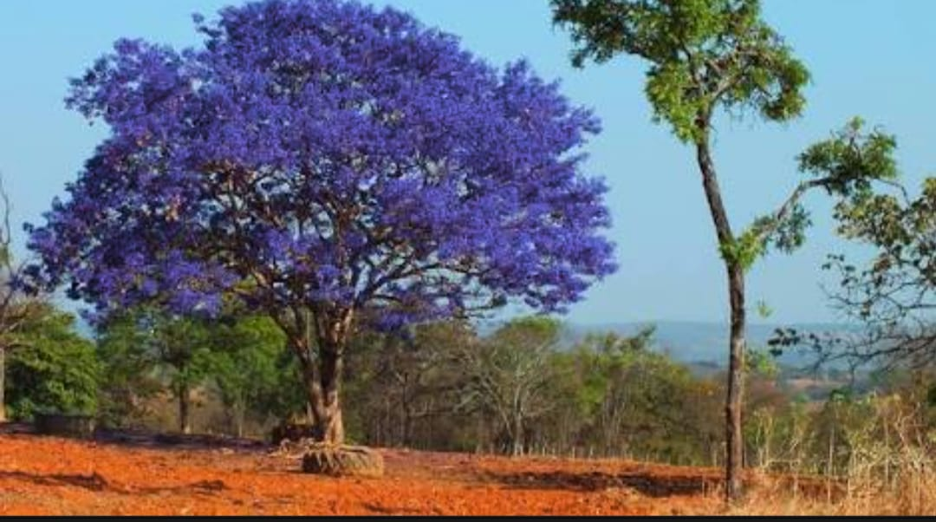 | Nome científico: Dalbergia Miscolobium  Nome popular: Jacarandá do Serrado  Altura: 5,5 Metros  Luminosidade: Meia Sombra ,Sol Pleno  Ciclo de vida: Perene
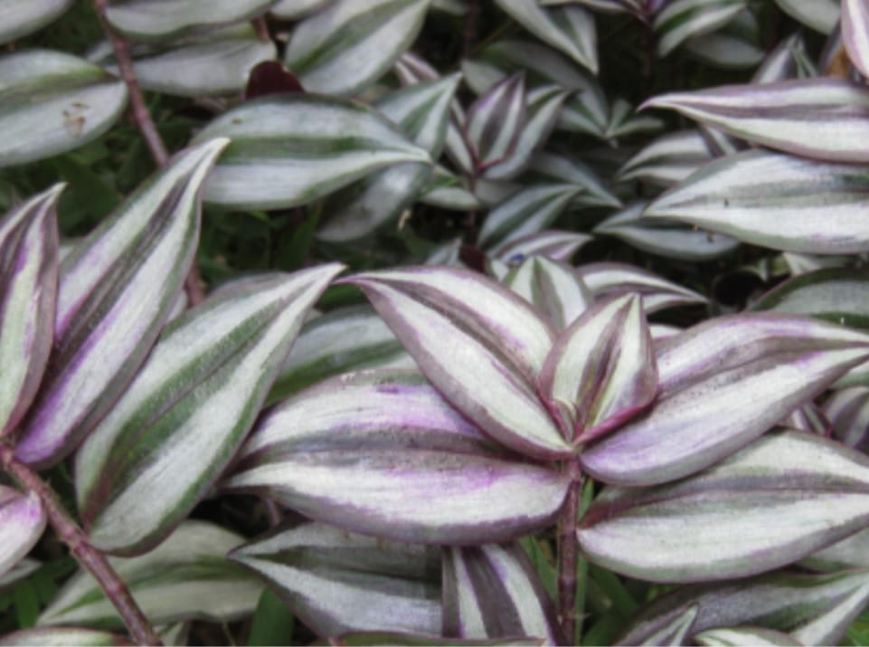 | Nome científico: Tradescantia Zebrina  Nome popular: Lambaro Roxo  Altura: 10 cm  Luminosidade: Luz difusa, Maia Sombra  Ciclo de vida: Perene
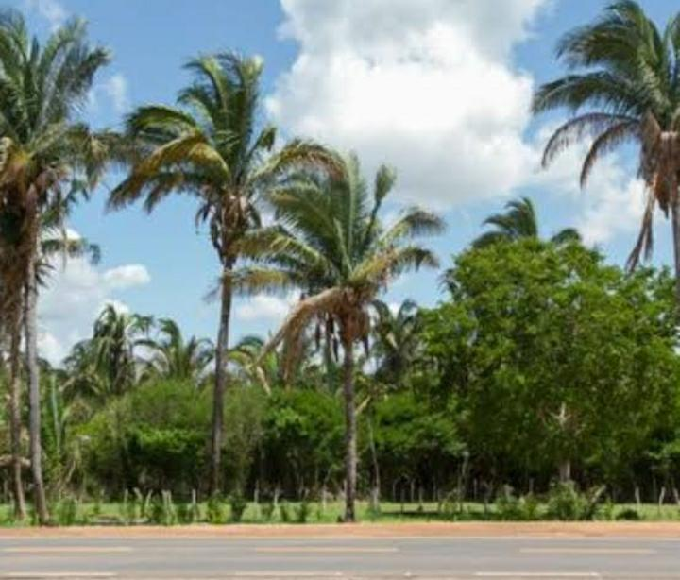 | Nome científico: Ataleia  Nome popular: Babaçu  Altura: 5 Metros  Luminosidade: Sol Pleno  Ciclo de vida: Perene
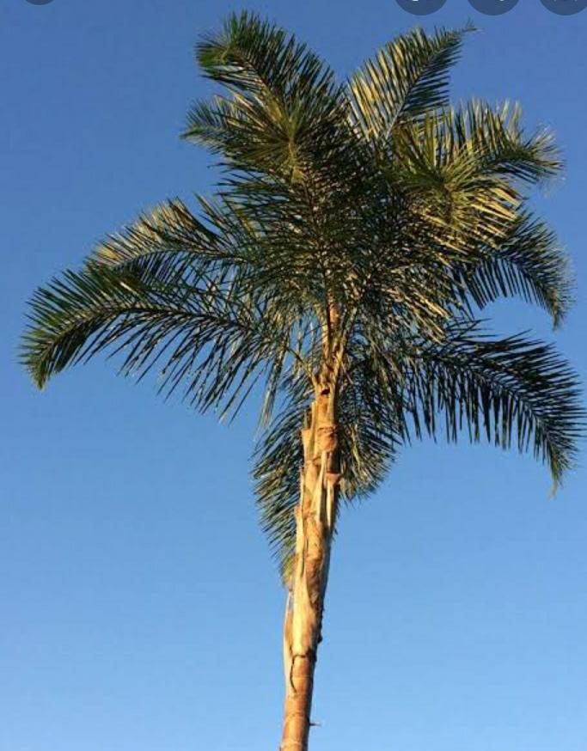 | Nome científico: Syagrus Oleracea  Nome popular: Guariroba  Altura: 5 Metros  Luminosidade: Sol Pleno  Ciclo de vida: Perene
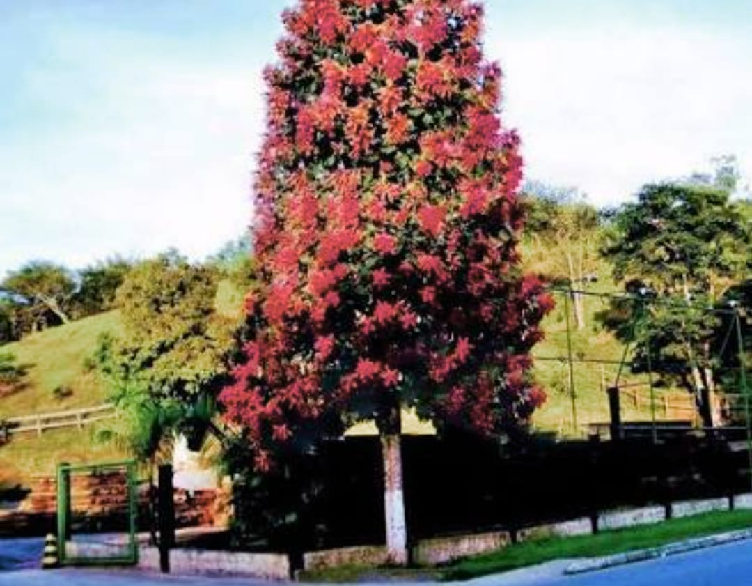 | Nome científico: Triplaris Americana  Nome popular: Pau Formiga  Altura: 4,5 Metros  Luminosidade: Sol Pleno  Ciclo de vida: Perene
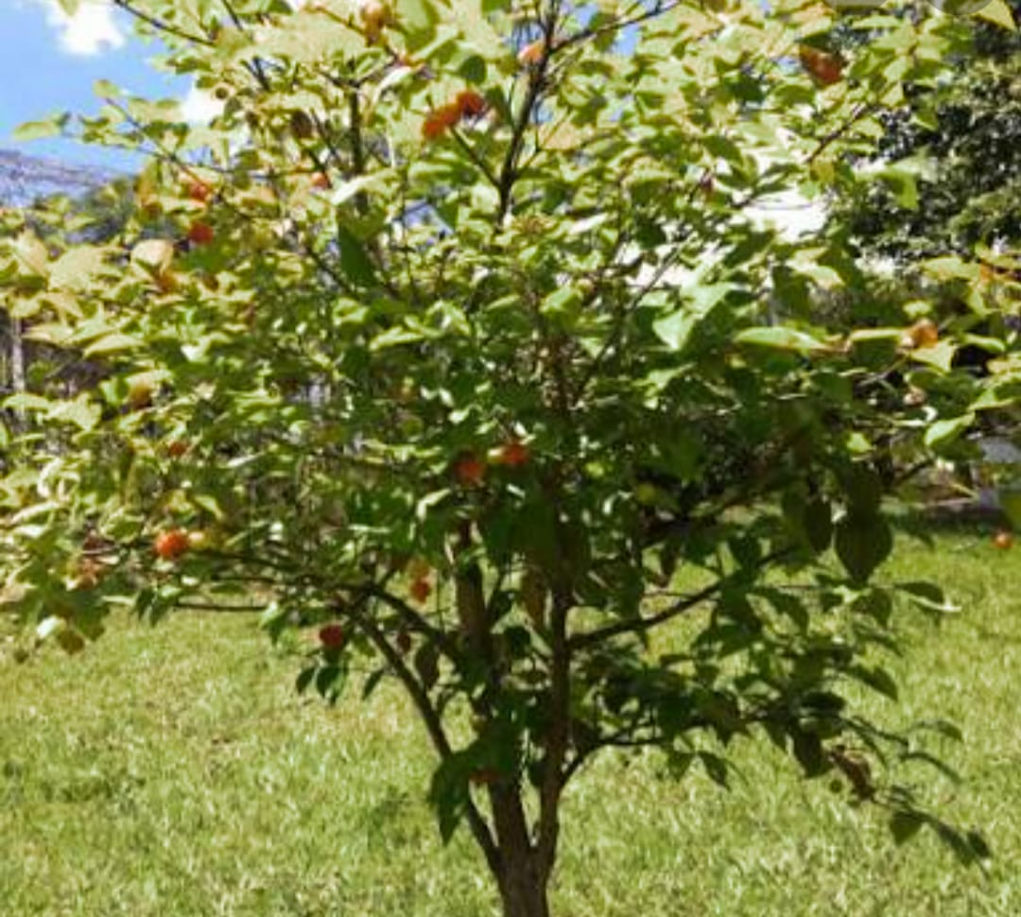 | Nome científico: Eugenia Uniflora  Nome popular: Pitanga  Altura: 3 Metros  Luminosidade: Sol Pleno  Ciclo de vida: Perene
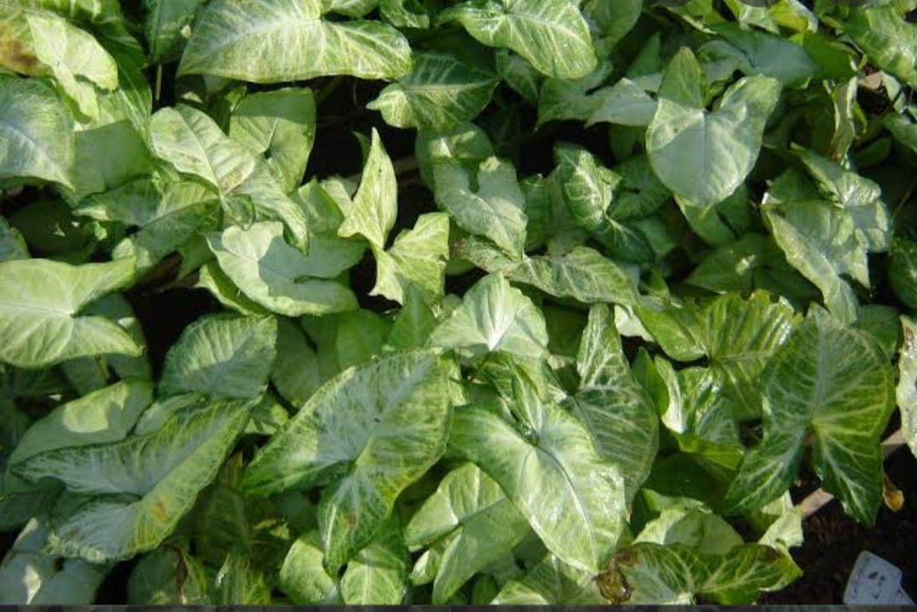 | Nome científico: Syngonuim Angustatum  Nome popular: Singônio  Altura: 15 cm  Luminosidade: Sol Pleno  Ciclo de vida: Perene
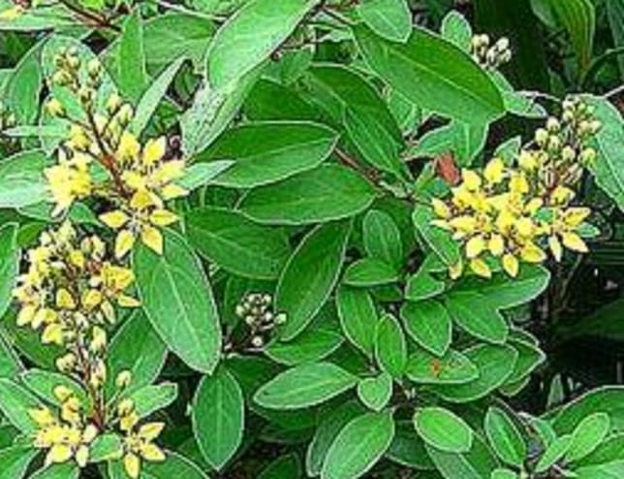 | Nome científico: Galphimia Brasiliensis  Nome popular: Triallis  Altura: 30 cm  Luminosidade: Sol Pleno  Ciclo de vida: Perene
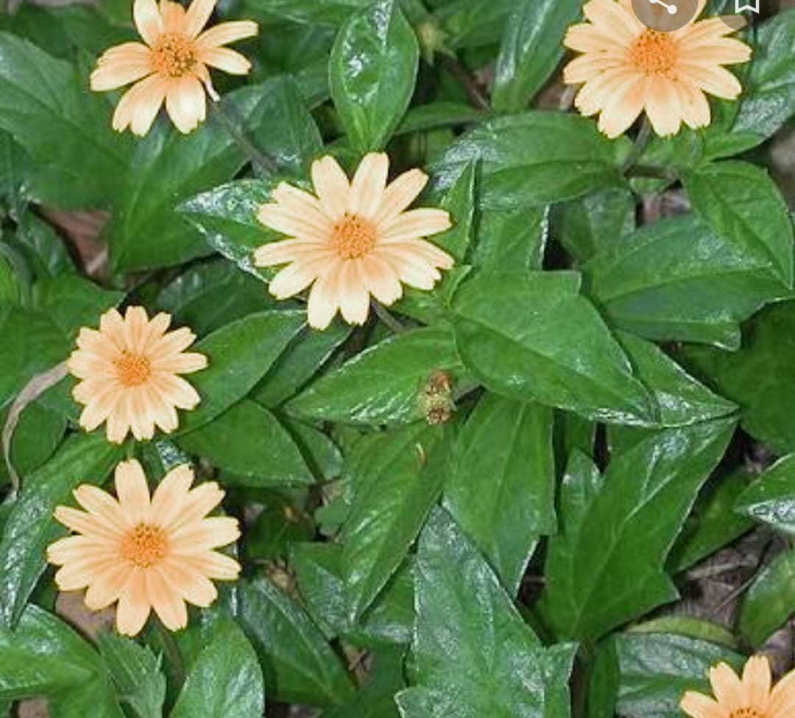 | Nome científico: Sphagneticola Trilobata  Nome popular: Vedélia  Altura: 30cm
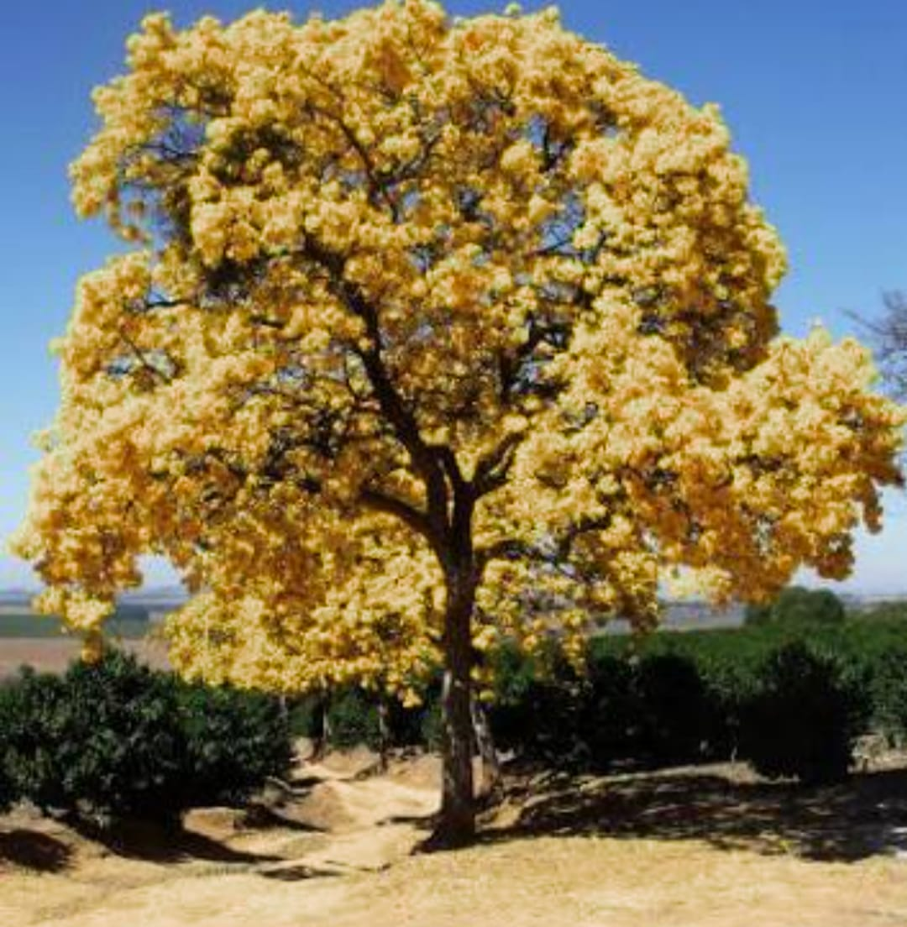 | Nome científico: Tabebuia Chrysotricha  Nome popular: Ipê Amarelo  Altura: 4,5 Metros  Luminosidade: Sol Pleno  Ciclo de vida: Perene

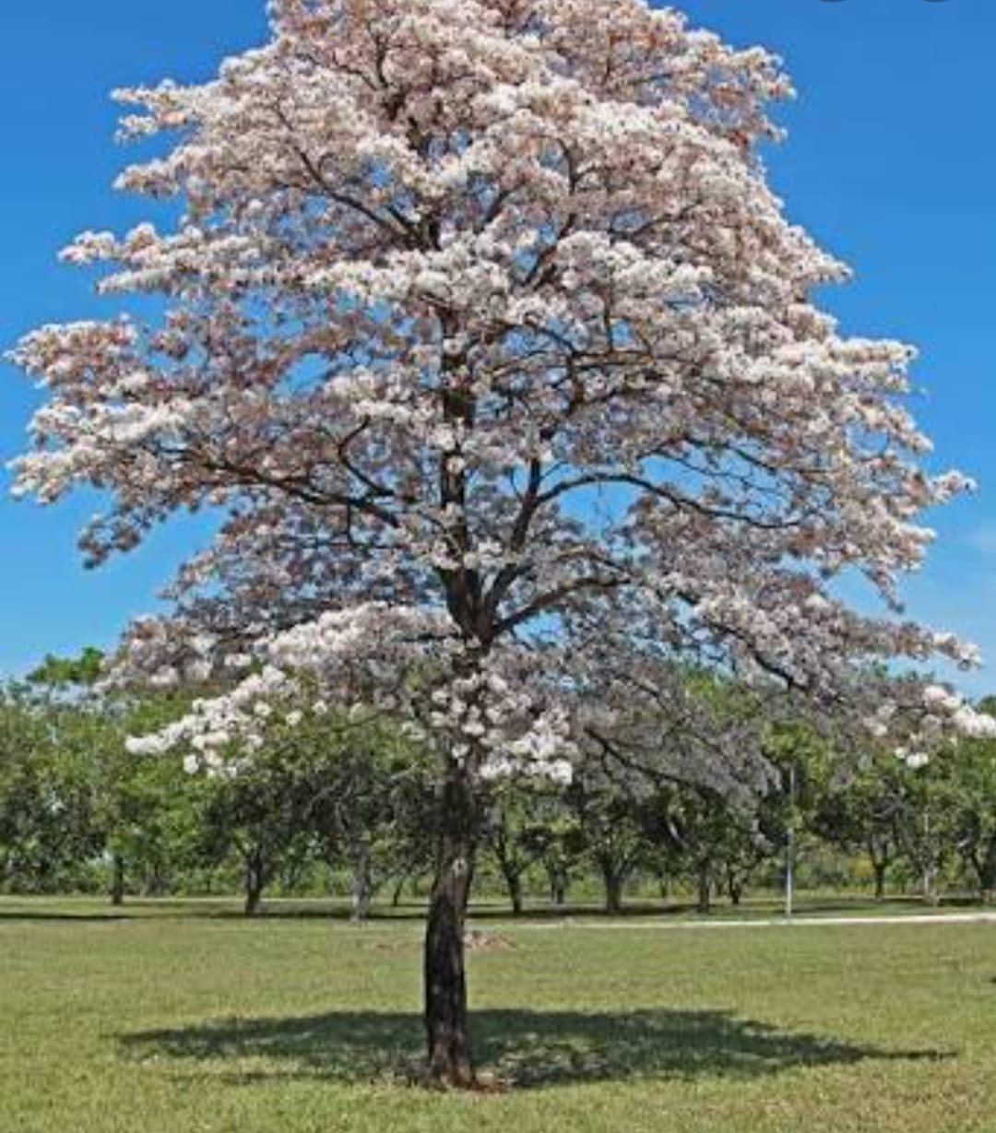 | Nome científico: Tabebuia Roseo Alba  Nome popular: Ipe Branco  Altura: 4,5 Metros  Luminosidade: Sol Pleno  Ciclo de vida: Perene
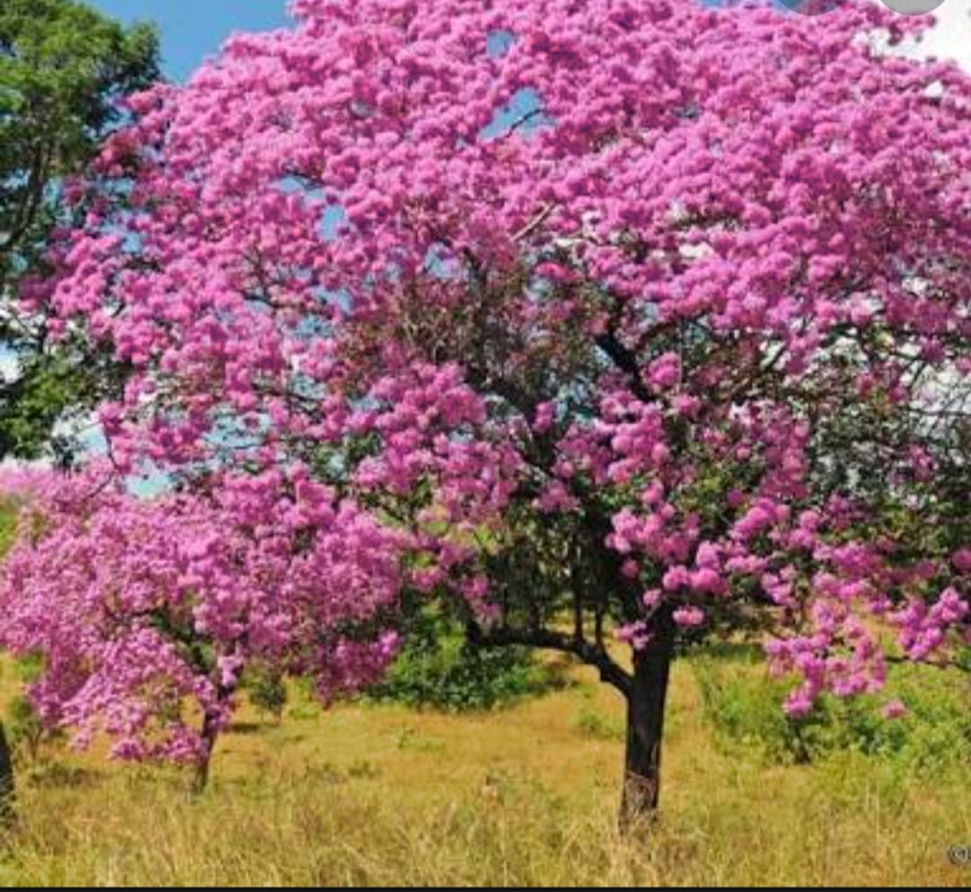 | Nome científico: Tabebuia Impetiginosa  Nome popular: Ipê Rosa  Altura: 4,5 Metros  Luminosidade: Sol Pleno  Ciclo de vida: Perene
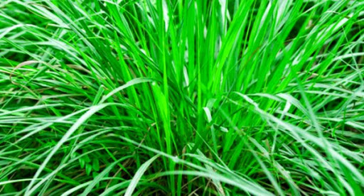 | Nome científico: Cymbopogon  Nome popular: Capim Citronela  Altura: 30cm  Luminosidade: Sol Pleno  Ciclo de Vida: Perene

4.1 ESPÉCIES AQUÁTICAS

Espécies | Importância para exíbito | Nível de Luz
Eleocharis minima | Alto | Média a forte
Echinodorus latifolius | Alto | Média a forte
Echinodorus tenellus amano | Alto | Média a forte
Helanthum tenellum | Médio | Média a forte
Bacopa myriophylloides | Médio | Média a forte
Echinodorus cordifolius | Alto | Média a forte
Echinodorus macrophyllus | Alto | Média a forte
Echinodorus uruguayensis | Médio | Média a forte
Eichhornia azurea | Alto | Forte
Hydrocotyle leucocephala | Alto | Baixa a forte
Hygrophila sp. Pantanal (Diodia cf. kuntzei) | Médio | Média a forte
Ludwigia inclinata | Alto | Forte
Ludwigia inclinata var. Pantanal | Alto | Forte
Ludwigia sedoides | Alto | Média a forte
Myriophyllum aquaticum | Alto | Média a forte
Myriophyllum matogrossense | Alto | Forte
Myriophyllum matogrossense Amano | Alto | Média a forte
Nympheaea amazonicum | Alto | Forte
Polygonum sp. Pink | Alto | Média a forte
Salvinia auriculata | Alto | Média a forte
Azolla filiculoides | Médio | Baixa a média
Eichhornia crassipes | Alto | Forte
Limnobium laevigatum | Alto | Forte
Pontederia parviflora | Alto | Forte
Hydrocleys nymphoides | Médio | Médio a forte
Echinodorus grandiflorus | Alto | Médio a forte
Echinodorus bolivianus | Médio | Médio a forte
Ludwigia leptocarpa | Alto | Médio a forte
Polygonum punctatum elliot | Alto | Médio a forte
Pontederia cordata | Alto | Forte
Cabomba furcata | Alto | Forte
Cyperus papyrus giganteus | Alto | Forte
Nymphaea gardneriana | Alto | Forte
Tabela 1 - Espécies com potencial Paisagístico serão implantadas conforme composição
Taxonomica.

RECOMENDAÇÕES

Os procedimentos executivos da obra serão orientados pelas normas vigentes e pelo Manual de Obras Públicas – Edificações, Práticas da SEAP – Secretaria de Estado da Aministração e Patrimonio da Secretaria de Logistica e Tecnologia da Informação, Governo Federal.

Segue abaixo recomendações iniciais:

- O Contratante manterá equipe de Fiscalização constituída por profissionais habilitados que considere necessário desde o início dos serviços e obras até o seu recebimento definitivo, a seu critério exclusivo.
- Os materiais a serem empregados na obra deverão ser de primeira qualidade e obedecerem ao presente memorial, projeto arquitetônico e as normas em vigência no que couber e, na falta destes, ter suas características reconhecidas pela Fiscalização da AGESUL-MS, mediante os critérios de similaridade.
- A execução dos serviços deverá seguir os projetos executivos aprovados, e seus detalhes em sua forma.
- Se houverem dúvidas quanto a qualidade do material, a Fiscalização poderá solicitar ensaios, exames e provas dos materiais, os quais serão executados por laboratórios credenciados. Após a realização de cada etaá de plantio, deverá ser aprovado pela fiscalização,
- Em prazo determinado pela Fiscalização, a empreiteira obrigar-se- Quanto a garantia de materiais espécies aptos para o Plantio, e devem a retirar do canteiro de obras os materiais que não atenderam aos procedimentos certificados.
- A empresa contratada deverá em contrato estabeler 3 meses de garantia do serviço de plantio e que as espécies sejam entregas em plenas condições de plantio.
- Em se tratando das recomendações quanto a segurança de trabalho, a contratada receberá orientações de empresa credenciada pela Agesul sobre o tema.
- A Contratada deverá manter no local da obra o Livro para anotações diárias, mantendo sempre atualizado com os registros dos serviços que permitam o acompanhamento pela Fiscalização;

FORMAS DE APRESENTAÇÃO DOS DOCUMENTOS

- A empresa deverá apresentar Manual completo, elaborado tendo-se como modelo os procedimentos adotados para manutenção das espécies com produtos especificados no presente Memorial Descritivo em linguagem clara, para perfeita compreensão.
- Todos os relatórios deverão ser apresentados em volumes rubricados e encadernados em tamanho A-4, coloridos e encaminhados em mídia eletrônica.
- Todos os acervos fotográficos produzidos da obra deverão ser encaminhados à CONTRATANTE em mídia eletrônica. As fotos deverão ser identificadas com data (dia/mês/ano). A resolução mínima das imagens será de: 300 dpi e 1 Mega, no formato “jpeg”, devendo evitar, a retratação de pessoas e marcas de empresas privadas.
- A CONTRATADA deverá fornecer todos os documentos em papel impresso, sendo A4 para documentos em texto e planilhas, e A0, A1, A2 e A3 para desenhos conforme formato, sendo 02 (dois) jogos de cópias dos desenhos e documentos, assinados pelos autores e em mídia digital (pen drive - “ *.doc” ou “ *.pdf” (textos), “ *.xls” (planilhas) e para desenhos “ *.dwg” ou “ *.rvt”.

GARANTIA

O período de garantia deverá ser de 03 meses a contar do plantio das espécies.

EXIGÊNCIA DE HABILITAÇÃO TÉCNICA

- A empresa ou profissional deverá apresentar um atestado de execução de obra Correlata.

__________________________________
Arq. Patricia Bulgarelli
Cau A42433-1
AGESUL/MS

